Лабораторная работа №4 по математическому моделированию

Модель гармонических колебаний

Хусайнова Фароиз Дилшодовна

Содержание

Цель работы 1

Задание 1

Теоретическое введение 2

Выполнение лабораторной работы 2

Выводы 5

# Цель работы

Ознакомление с моделью линейного гармонического осциллятора и ее построение с помощью языка программирования Modelica.

# Задание

Построить фазовый портрет гармонического осциллятора и решить уравнения гармонического осциллятора для следующих случаев:

1. Колебания гармонического осциллятора без затуханий и без действий внешней силы $\ddot{x}+12x=0$
2. Колебания гармонического осциллятора c затуханием и без действий внешней силы $\ddot{x}+10\dot{x}+5x=0$
3. Колебания гармонического осциллятора c затуханием и под действием внешней силы $\ddot{x}+7\dot{x}+7x=7sin(3t)$

На интервале $t∈[0;60]$ (шаг 0.05) с начальными условиями $x_{0}=1,y_{0}=.2$

# Теоретическое введение

Уравнение свободных колебаний гармонического осциллятора имеет следующий вид:

$$\ddot{x}+2γ\dot{x}+ω_{0}^{2}x=f(t)$$

$x$— переменная

$t$— время

$ω_{0}$— частота колебаний

$γ$— параметр, характеризующий потери энергии

В свою очередь:

$$\ddot{x}=\frac{∂^{2}x}{∂t^{2}},\dot{x}=\frac{∂x}{∂t}$$

# Выполнение лабораторной работы

Данную лабораторную работу я выполняла на языке программирования Modelica. Ниже представлен программный код для первого случая: колебания гармонического осциллятора без затуханий и без действий внешней силы (рис. @fig:001)

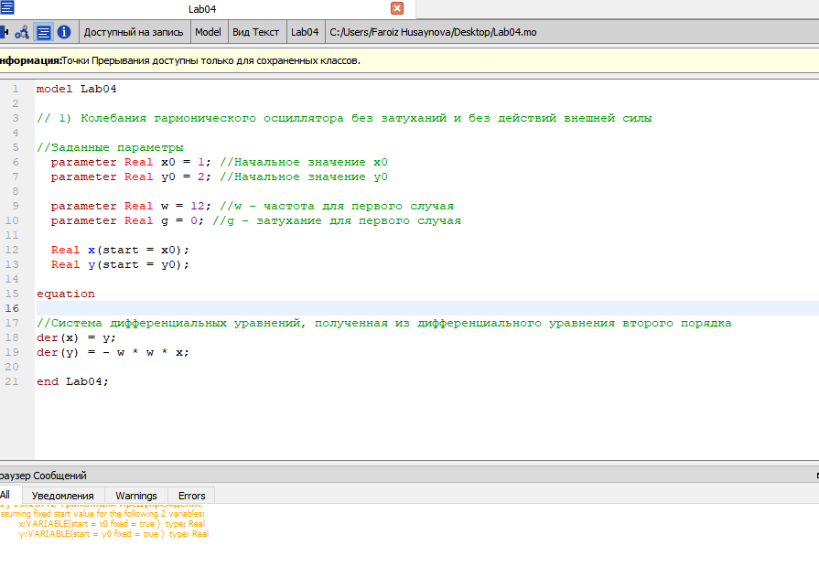

Код для первого случая

При запуске данного кода был выведен график (рис. @fig:001)

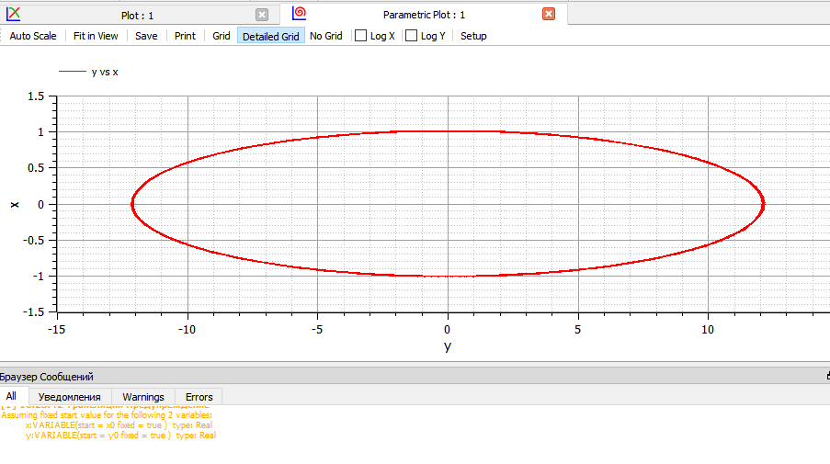График для первого случая

Программный код для второго случая: колебания гармонического осциллятора c затуханием и без действий внешней силы (рис. @fig:001)

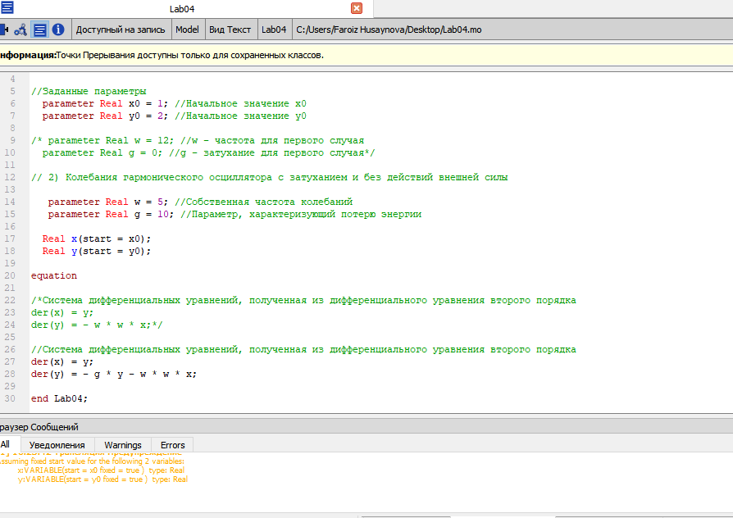

Код для второго случая

При запуске данного кода был выведен график (рис. @fig:001)

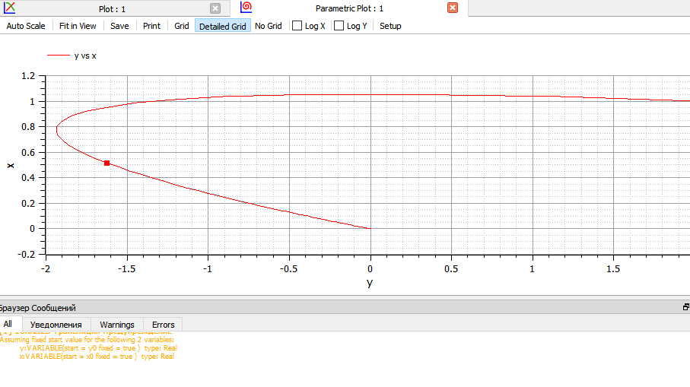График для второго случая

Программный код для третьего случая: колебания гармонического осциллятора c затуханием и под действием внешней силы был написан следующий код (рис. @fig:001)

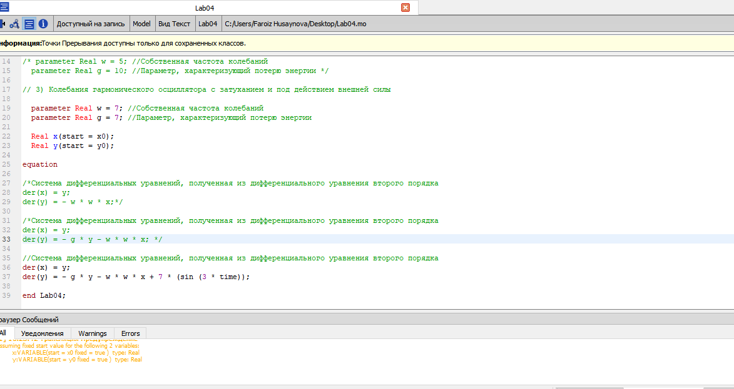

Код для третьего случая

График для третьего случая выглядит следующим образом (рис. @fig:001)

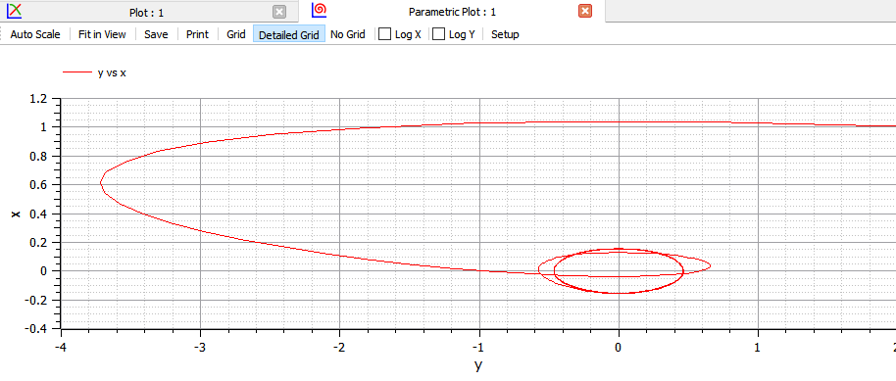

График для третьего случая

# Выводы

При выполнении данной лабораторной работы я познакомилась с моделью гармонических коллебаний, научилась выводить ДУ, а также построила фазовый портрет гармонического осциллятора, решила уравнения гармонического осциллятора:

1. Колебания гармонического осциллятора без затуханий и без действий внешней силы.
2. Колебания гармонического осциллятора c затуханием и без действий внешней силы.
3. Колебания гармонического осциллятора c затуханием и под действием внешней силы.